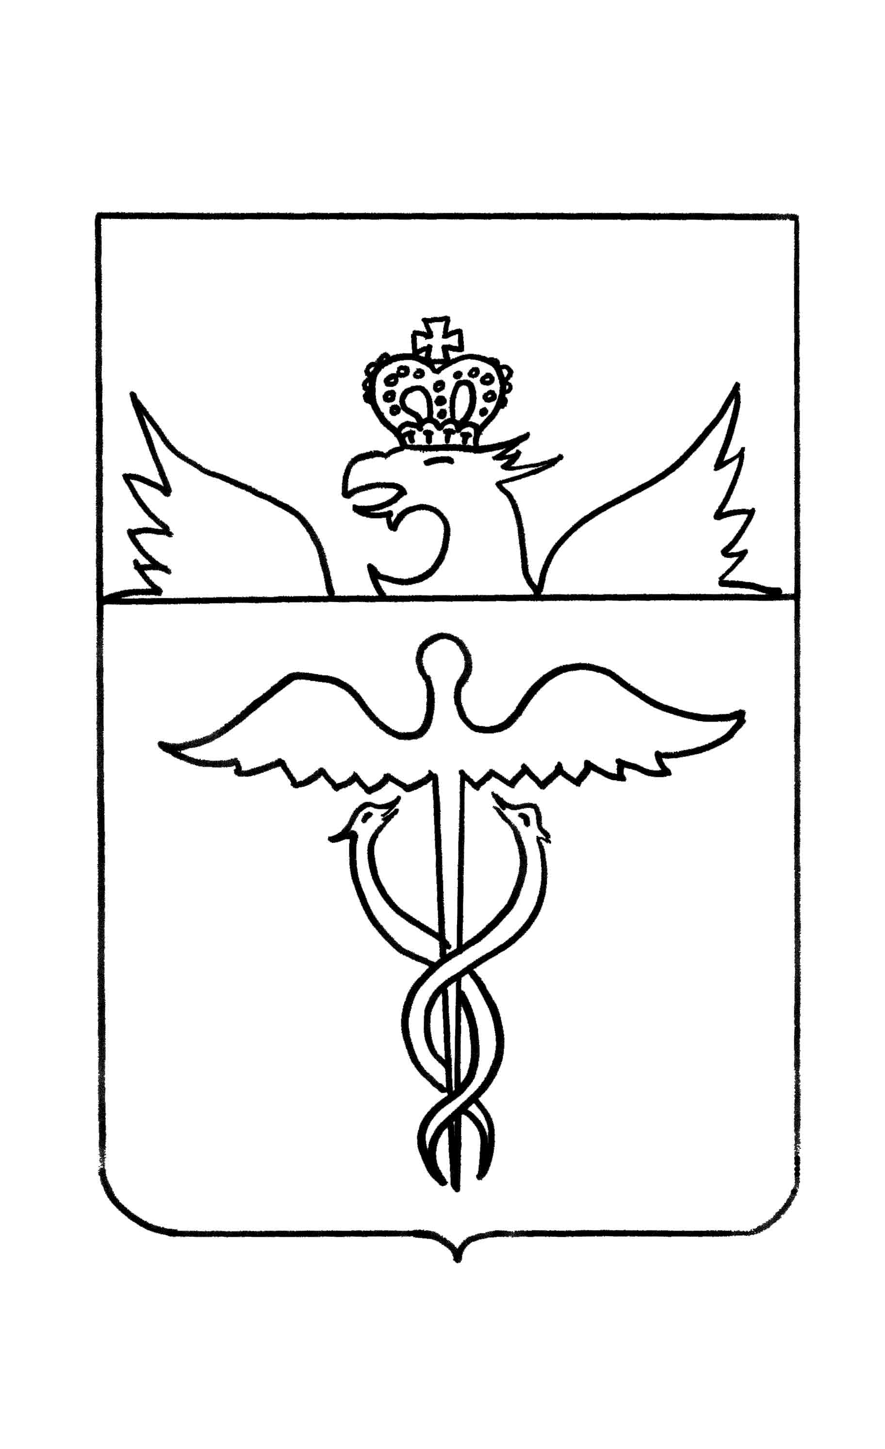

**Администрация Филиппенковского сельского поселения Бутурлиновского муниципального района**

**Воронежской области**

**Распоряжение**

от 01 февраля 2024 года № 10

с. Филиппенково

**О включении недвижимого**

**имущества в казну администрации**

**Филиппенковского сельского поселения**

**Бутурлиновского муниципального района**

В соответствии с Федеральным законом Российской Федерации от 06.10.2003 года № 131-ФЗ и Федеральным Законом от 13.07.2015 года № 218-ФЗ « О государственной регистрации недвижимости»:

1. Включить в состав имущества казны Филиппенковского сельского поселения Бутурлиновского муниципального района Воронежской области объекты недвижимого имущества согласно приложения № 1.
2. Бухгалтеру централизованной бухгалтерии включить в состав имущества казны администрации Филиппенковского сельского поселения данные земельные участки .

3. Контроль исполнения настоящего распоряжения оставляю за собой.

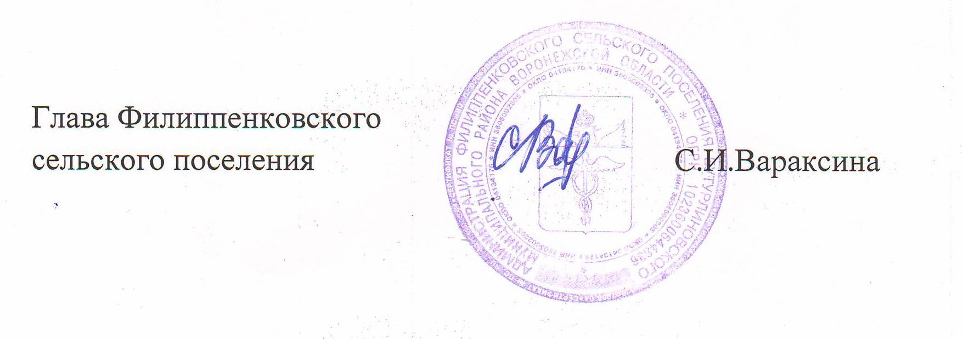

Приложение

к распоряжению администрации

Филиппенковского сельского поселения

Бутурлиновского муниципального района

Воронежской области от 01.02.2024 г № 10

Перечень

имущества, подлежащего включению в состав имущества казны администрации Филиппенковского сельского поселения Бутурлиновского муниципального района Воронежской области:

1.Земельный участок с кадастровым номером 36:05:3600004:15 площадью 1474 кв.м. кадастровой стоимостью – 1297149,48 руб.;

2. Земельный участок с кадастровым номером 36:05:3600003:56 общей площадью 1149 кв.м. кадастровой стоимостью –30159,33 руб.;

3. Земельный участок с кадастровым номером 36:05:0000000:689 общей площадью 1051кв.м. кадастровой стоимостью –30159,33 руб.;